ОТЧЕТ
Д Е П У Т А ТА Д У М Ы

Зиминского городского муниципального образования
седьмого созыва
(2019- 2024 гг.)
Ермушкина Алексея Николаевича
Округ №16 |  |  | 2021 год

Представляю вашему вниманию отчет за 2021 год. Депутатскую деятельность совмещаю с работой в обществе с ограниченной ответственностью «Сибирская Продовольственная Компания»в должности Торгового представителя. Являюсь Первым секретарем Зиминского местного отделения партии КПРФ. За отчётный период проделана большая работа совместно с Администрацией Муниципального образования, депутатами Городской Думы, членами депутатскойгруппы «КПРФ», главой муниципального образования, руководителями организацийгорода Зимы.

  - Участие в работе Городской Думы города Зимы.

- 2021 году, мною принято участие в 12 из 13 заседаний Городской Думы г. Зимы.
Также принимал участие в работе Комиссии по нормативно - правовому регулированию вопросов местного самоуправленияи комиссии по управлениюмуниципальным хозяйством. За этот год на заседаниях Комиссии рассмотрены и вопросы, касающиеся финансово-бюджетной политики и финансового контроля; наделения органов местного самоуправления муниципального образования отдельными государственными полномочиями и внесения изменений в Устав в структуру администрациив положении о гарантиях и условиях оплаты труда; о результатах деятельности МО МВД России «Зиминский», вопросов правопорядка несовершеннолетних; по вопросам бездомных животных; вопросы обращения твердыми коммунальными отходами; вопросы загрязнения воздуха; о мероприятиях противопожарной безопасности; о мерах поддержки малого и среднего бизнеса и другим. Также заслушаны и приняты к сведению информации о ходе реализации программ социально-экономического развития города, об исполнении бюджета города, об управлении и о распоряжении имуществом города.
Планомерная работа «Команды Городской Думы» способствует созданию условий для комфортной жизни населения.

- Работа с избирателями

Одним из главных направлений в своей депутатской деятельности считаю работу с избирателями, так как основной задачей депутата является представление и защита законных прав и интересов граждан.
В отчетном периоде встречи проходили в формате личных приемов граждан, сего проведено 10 приемов, в ходе которых проводились разъяснительные беседы и юридические консультации. Проведена встреча с жителями округа № 16, где задавались волнующие вопросы и обсуждались существующие проблемы. Все вопросы, поступившие в мой адрес, рассмотрены в установленные регламентом сроки.

- Работа с обращениями граждан

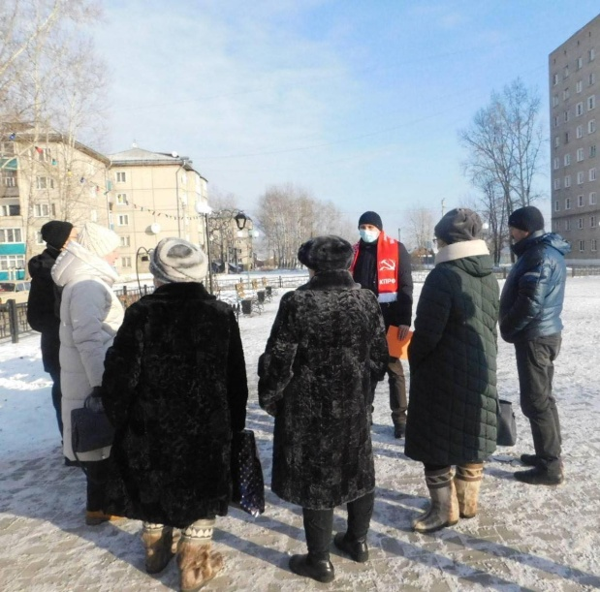
За отчетный период поступило более 50 устных и письменных обращений жителей моего округа. Положительное решение принято по более 40 обращениям, даны разъяснения.
Необходимо отметить, что на территории избирательного округа по-прежнему приоритетными остаются вопросы по переселению из ветхого и аварийного жилья, плохое качество дорог, тополя, бездомные собаки, улучшения жилищных условий населения, оказания помощи незащищенным слоям населения.
В большинстве обращений затрагиваются проблемы переселения из ветхого и аварийного жилья, проблемы ЖКХ и правопорядка, бездомных животных, плохих дорог. Обращения, поступившие по данной тематике, содержат вопросы, решение которых находится в компетенции органов местного самоуправления.
Обращения граждан рассмотрены своевременно, часть вопросов решена положительно, даны устные и письменные разъяснения. По ряду обращений даны соответствующие консультации юридического характера. В ходе личного приёма, при подготовке ответов на письменные обращения особое внимание уделяется информированию граждан о деятельности Городской Думы и администрации.

4.Выполнение наказов избирателей

В мой адрес часто поступают обращения от организаций и учреждений г. Зимы с просьбой оказать разного рода помощь для проведения мероприятий, содействия жителей, и поддержания порядка и сохранности муниципального имущества, присмотр за спортивными площадками.
Считаю своим долгом чтить память о знаковых событиях в истории нашей страны, чтить преемственность поколений, помня о подвигах своих земляков. А потому с большим удовольствием оказал поддержку для проведения мероприятий, приуроченных к празднованию различных памятных дат.
Как житель города, считаю обязательным сохранение и развитие традиций народов, населяющих город. В связи, с чем регулярно оказываю поддержку в организации и проведении разного рода мероприятий.
Люблю свой город, здесь живу, здесь живут мои родители, дети, друзья. Просто наблюдать со стороны – не мой жизненный принцип. Я должен принимать самое активное участие в его развитии.

